42088 – Industrial Project

Project Status Report

Milestone 2 – Elaboration

|  |  |
| --- | --- |
| Project name: | Monitorização Ambiental |
| Customer: | Ubiwhere |
| Customer supervisor: | Bruno Feitais |
| Date issued: | 5/11/2025 |
| Team members: | Coordenador: João Batista, [joao.g.batista@ua.pt](mailto:joao.g.batista@ua.pt), 964330242  Responsável Ético: Tomás Gomes, [nuno.tomas.gomes16@ua.pt](mailto:nuno.tomas.gomes16@ua.pt), 926900850  Membros: Hugo Afonso, hugoafonso@ua.pt, 933813029                     Tiago Fonseca, [tiagof@ua.pt,](mailto:Tiagof@ua.pt) 913966678                     Vasco Pestana, [tiagochanpestana@ua.pt](mailto:tiagochanpestana@ua.pt), 968446166                      Pedro Sousa, [sousa99@ua.pt](mailto:sousa99@ua.t), 912017043 |
| Supervisor: | Óscar Pereira |
| Class supervisor: | Pedro Fonseca |

# Management summary:

O projeto encontra-se totalmente dentro do previsto nas três dimensões principais:

**Tempo:** O cronograma mostra que todas as atividades de desenvolvimento e testagem estão 100% dentro do previstos, com a duração real a corresponder à duração planeada, culminando na montagem final e análise de dados. O projeto está perfeitamente alinhado para cumprir o prazo de entrega da Documentação Final (Fase 9), que está planeada para terminar na Semana 14.

**Custo:** Houve a necessidade de alterar alguns fornecedores para evitar potenciais problemas na alfândega, o que resultou em pequenos ajustes nos custos. Conforme orientação do responsável da empresa, o IVA foi removido do cálculo de cada componente.

**Objetivos:** Se o cronograma continuar a ser cumprido como planeado, os objetivos do projeto serão alcançados dentro do prazo e do planeamento definidos.

Todos os riscos previstos permanecem cobertos pelas estratégias de mitigação definidas no plano. Apesar de um dos riscos do planemento passado ter sido omitido, surgiu um novo risco relacionado com a integridade do material, sendo que tiveram de ser elaboradas estratégias de mitigação para o mesmo.

# Architecture

## Generalist Mock-up

Uma imagem com texto, captura de ecrã, diagrama

Os conteúdos gerados por IA podem estar incorretos.

Figura 1 - Mock-up do produto final

Na imagem acima temos o mock-up do produto final que iremos desenvolver. O projeto terá como base o Weather Kit, que servirá de ponto de partida. Vamos aproveitar a estrutura existente do kit para integrar os restantes sensores necessários ao nosso sistema.

O sensor de luminosidade será colocado na parte superior do kit, garantindo que não fica sujeito a sombras em nenhum momento do dia. Para isso, será feito um pequeno furo no topo, onde será aplicado um revestimento transparente que protegerá o sensor das condições climatéricas.

Além disso, será desenhada uma caixa personalizada para alojar os restantes sensores, de forma a otimizar o desempenho dos sensores e evitar medições incorretas.

Todos os cabos utilizados serão impermeáveis e passarão pelo interior da estrutura do Weather Kit, sendo posteriormente ligados a uma caixa estanque, onde ficarão alojados o ESP e o módulo PoE.

## Device states diagram

Uma imagem com texto, captura de ecrã, diagrama, design

Os conteúdos gerados por IA podem estar incorretos.

Figure 2-State Diagram of the device

Este diagrama mostra os vários estados do nosso dispositivo de uma abstração de alto nível, de modo a termos uma base sobre o que devemos trabalhar e desenvolver de modo a obedecer a estes estados.

O nó começa com uma sequência de Boot-up e faz diagnósticos para certificar que tudo se encontra correto.

Caso esteja tudo correto, o nó liga-se ao broker enviando os pacotes necessários e estabelecendo um canal de comunicação.

Após a sequência inicial, ele começa a operar em loop. Enviado dados de sensores, e adormecendo durante um período de tempo pré-definido antes de voltar a enviar novos dados.

Caso, em qualquer momento, existam sensores a ler dados de forma errada ou fora das gamas definidas, o nó volta a ler os dados durante um maior período de tempo de modo a confirmar se é um erro ou se aquela zona circundante realmente está critica. Caso um dos dois seja detetado, será levantada uma flag a indicar aviso ou erro neste sensor.

Uma imagem com texto, captura de ecrã, diagrama

Os conteúdos gerados por IA podem estar incorretos.

Figure 3 - Diagram of comunication layers

Neste diagrama, definimos as nossas camadas de comunicação, sendo que as linhas azuis representam comunicação por cabo ethernet ou internet e as linhas vermelhas representam ligações analógicas ou digitais.

Uma imagem com texto, captura de ecrã, Tipo de letra, file

Os conteúdos gerados por IA podem estar incorretos.

Figura 4 - Formatação dos pacotes para MQTT

Nesta imagem mostramos como nós desejamos formatar os nossos dados de sensores num único pacote de mensagem enviado pelo Nó de modo a reduzir o número de mensagens enviadas para o broker.

A informação está em formato ascii separada por caracteres especiais também em ascii, pois desta maneira é mais fácil integrar nas bases de dados da empresa, ou até, ser recebido e exportado para excel com um script simples. Pois as informações estão já “empacotadas” em slots específicos sendo que cada slot está limitado por um carácter especial ( €, $, #, *, ! )

Uma imagem com texto, captura de ecrã, diagrama, Tipo de letra

Os conteúdos gerados por IA podem estar incorretos.

Os sensores são responsáveis pela recolha dos dados ambientais, que são posteriormente enviados para o microcontrolador ESP32. Este realiza o processamento das informações e gere a comunicação com o módulo POE (Power over Ethernet). O módulo POE, por sua vez, fornece energia a todo o sistema e assegura a transmissão dos dados processados através da ligação Ethernet.

# Key milestones

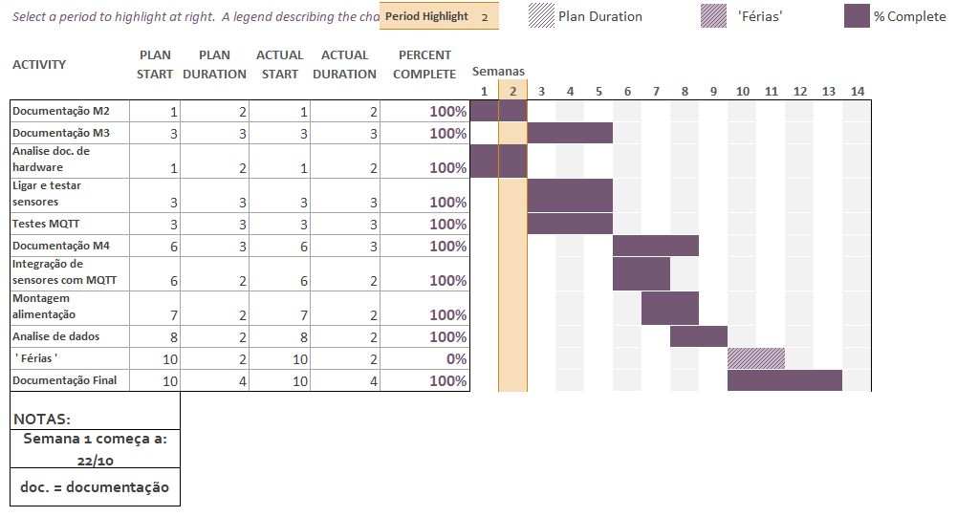  
  
Este será o nosso novo plano, após as devidas alterações para acomodar com a redução de tempo alocado para a realização da documentação da fase M2 e ainda a adição da fase de documentação M4. Estes ajustes, em princípio, não terão um impacto significativo, visto que, nesta fase de documentação não haverá grandes alterações em relação à fase anterior, e a fase de documentação M4 será feita em paralelo com o desenvolvimento do projeto.

## Progress and deviation from plan

**Fase 1 - Documentação M2**: Esta fase, serve para indicar o tempo que vamos estar a escrever a documentação M2 pedida pela cadeira de Projeto Industrial. Sendo que iremos aproveitar para agregar as várias documentações necessárias para perceber melhor o que tem de ser realizado.

**Atualização**: Por motivos fora do nosso controlo, o tempo disponível para desenvolver a documentação da fase 2 foi reduzido em uma semana. Não prevemos que este imprevisto tenha um impacto significativo no plano do projeto.

**Fase 2 - Documentação M3**: Processo de documentação da realização do projeto tal como descrito para a cadeira de Projeto Industrial.

**Fase 3 - Análise documentos de hardware**: Obter o máximo de documentação do hardware e software que iremos usar para analisarmos e podermos fazer um plano correto sobre o que têm de ser realizado.

**Fase 4 - Ligar e testar sensores:** Obter os sensores, e montar os vários circuitos de acomodação dos sensores para as entradas do microcontrolador/Microprocessador.

**Fase 5 - Testes MQTT:** Fazer pequenos testes com o protocolo MQTT e uma base de dados para aprendermos e testarmos como integrar corretamente os dados dummy na base de dados dummy.

**Fase 6 – Documentação M4**: Processo de documentação da realização do projeto tal como descrito para a cadeira de Projeto Industrial.

**Fase 7 - Integração sensores com o MQTT:** Fazer a ligação dos dados obtidos pelos sensores e enviar para a base de dados dummy.

**Fase 8 - Montagem da Alimentação POE:** Fazer a montagem do circuito para ser alimentado por POE e realizar a montagem final do projeto.

**Fase 9 - Analise de dados:** Fazer a integração final dos dados dos sensores, mas desta vez na base de dados da Ubiwhere. Caso corra bem, iremos ter uma interface visual para ler e confirmar os dados obtidos. Com isto, teremos o protótipo concluído e pronto para recolha e processamento de dados.

**Fase 10 - Documentação Final:** Escrita da Documentação final do projeto e agregação de todas as outras documentações prévias.

## Work plan for next iteration

Para a próxima iteração, e apresentação de fase M3 de Projeto, temos previsto o desenvolvimento de um protótipo crude para testar os sensores e integração dos mesmos com MQTT.  
  
**Fase – Ligar e testar Sensores**: Nesta fase iremos ligar os sensores a um ESP32 onde iremos receber os sinais, acomodar e inserir no ESP32 para mostrar num terminal UART, de modo a mostrar o funcionamento dos mesmos. Sendo que esta informação, poderá já estar formatada para ser compatível com a base de dados da UBIWHERE.

**Fase – Testes de MQTT**: Nesta fase iremos fazer testes de MQTT para aprender a usar o protocolo com Wi-Fi pois é a que têm mais informações online.  
Após essa aprendizagem iremos modificar o programa de modo a o mesmo funcionar por Ethernet em vez de Wi-Fi. Sendo que poderá ser necessário modificar algumas bibliotecas para ser compatível com as bibliotecas MQTT já existentes.

# Risks

|  |  |  |  |
| --- | --- | --- | --- |
| 1 | Risco de não demonstrabilidade | Falha de prazos, recursos desperdiçados e falha na entrega do produto. | Planeamento detalhado com cronograma realista, definição de prazos de entrega e revisões periódicas de progresso. |
| 2 | Erros técnicos | Falhas de funcionamento, leituras incorretas de sensores. | Testes unitários e integrados, revisão de código, uso de watchdogs, e validação do hardware antes da integração. |
| 3 | Risco de Comunicação | Perda de dados, desconexões MQTT, falha na transmissão para o servidor. | Implementar reconexão automática, implementação de protocolo alternativo de comunicação armazenamento temporário local. |
| 4 | Riscos de Confiabilidade | Interrupções inesperadas, dados inconsistentes. | Uso de logs, watchdog timer. |
| 5 | Riscos associados ao ambiente envolvente | A exposição ao clima pode danificar componentes e comprometer o funcionamento do produto | Boa fixação no lugar de implementação, uso de caixa estanque para melhor resistência a água e poeiras, usar materiais que não deformam com a temperatura. |
| 6 | Risco de Estragar o Material | Ter de re-encomendar material ou não conseguir entregar alguma funcionalidade do projeto devido a peças danificadas | Manuseamento cuidadoso dos materiais e operação dos mesmos dentro das condições especificadas nos datasheets. |

# Financial status

|  |  |  |
| --- | --- | --- |
| **Componente** | **Status** | **Valor(s/IVA)** |
| **Sensor Temperatura** | **Por mudar** | **X,XX€** |
| **Sensor Direção do Vento** | **Recebido** | **0,00€** |
| **Sensor de Chuva** | **Recebido** | **0,00€** |
| **Sensor de Qualidade do Ar (CO2 e outros)** | **Recebido** | **3,85€** |
| **Sensor de Monóxido de Carbono (CO)** | **Recebido** | **5,76€** |
| **Sensor de Ruído** | **Recebido** | **0.00€** |
| **Sensor Velocidade do Vento** | **Recebido** | **0.00€** |
| **Sensor de Nível de Luminosidade** | **Recebido** | **2.17€** |
| **ESP32 + Poe** | **Recebido** | **21,82€** |
| **Shelly Switch** | **Recebido** | **0,00€** |
| **Impressão 3D** | **Recebido** | **X,XX€** |
| **Caixa Estanque** | **A Receber** | **3.21€** |
| **Total** | **36,81€** | |

# Group contribution

For each group member, indicate her or his major contributions to the project. In the last column, indicate the share of her/his work in the total contributions to the project. The sum in this column should be 100%.

|  |  |  |
| --- | --- | --- |
| Group member | Major contributions | Work share (%) |
| João Batista | Diagramas e definição projeto | 16.67 |
| Nuno Gomes |  | 16.66 |
| Hugo Afonso | Sensorização e documentação | 16.66 |
| Tiago Fonseca | Diagramas | 16.66 |
| Vasco Pestana | Protocolo MQTT e documentação | 16.66 |
| Pedro Sousa | Protocolo MQTT e documentação | 16.66 |

# Comments and remarks